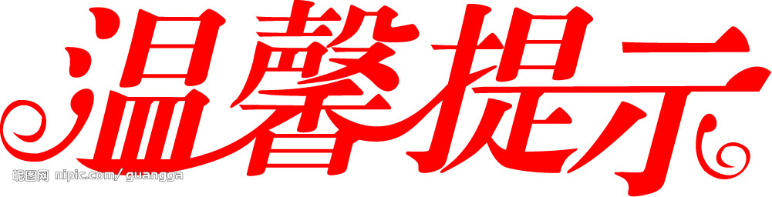

专业技术资格证书
职称办理如下

1、身份证原件及复印件。
2、专业技术资格证书原件及复印件。
3、取得专业技术资格时的学历证书原件及复印件。
4、任一辅材料[①任职文件原件或复印件；②评审表原件或复印件；③考试登记（发证）表）的原件及复印件。

中山市人力资源和社会保障局
联系电话：88319492

